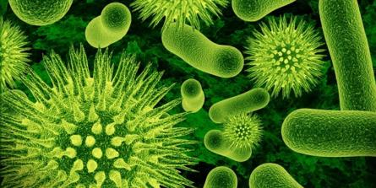

Le microbiote, un organe méconnu

Le microbiote ne se limite pas à la flore intestinale : il forme un organe à part entière qui participe à notre bonne santé.

Un levier crucial pour rester en bonne santé
Le microbiote est le chef d'orchestre du corps : s'il est équilibré, tout est harmonieux, s'il va mal, c'est la cacophonie.
Un microbiote en bonne santé représente la meilleure protection contre les microbes et les virus, mais pas seulement contre eux. On commence à comprendre que de nombreuses pathologies non infectieuses dépendent également de sa capacité à réagir. Par exemple, les facteurs génétiques de prédisposition ne suffisent pas à expliquer l’apparition de plus en plus fréquente de la maladie de Crohn dans la population. Même chose pour le syndrome de l’intestin irritable. Plusieurs travaux d’étude ont montré que dans ces deux cas, certaines souches de bactéries appartenant au microbiote étaient altérées, tandis qu’elles étaient en excès dans d’autres comme le diabète ou les allergies.
Un déséquilibre du microbiote, perturbant son interaction avec le système immunitaire, peut donc ouvrir la porte à un grand nombre de maladies métaboliques (le diabète de type 1, l’obésité, les allergies, la maladie de Crohn, la maladie coeliaque…) mais aussi neuropathologiques (la dépression, les maladies neurodégénératives…).
Les symptômes d’un microbiote malade
Si votre microbiote est malade, vous le serez aussi. Les symptômes varient selon les personnes, leur mode de vie et leurs prédispositions génétiques. En voici les exemples principaux :
- des douleurs : abdominales, musculaires, articulaires,
- des troubles digestifs : sensation de lourdeur dans l’estomac, nausées, ballonnements, gaz, diarrhées, constipation, démangeaisons anales,
- des troubles physiologiques : accélération du vieillissement, prise de poids, perte de poids, fatigue, baisse d’énergie, baisse de la fonction sexuelle, étourdissements, engourdissements et fourmillements des mains et des pieds,
- des troubles de l’immunité : allergies, infections,
- des troubles neurologiques : maux de tête, anxiété, cerveau embrumé, manque de concentration, perte de mémoire, état dépressif, baisse de la libido,
- des problèmes inflammatoires : arthrite, chevilles enflées,
- des problèmes de peau : sécheresse, eczéma, chute de cheveux, cheveux ternes, éruptions.
Votre professionnel de santé « micronutritionniste » pourra vous donner les conseils utiles pour une prise en charge optimale du microbiote. Un microbiote malade risque de rendre stérile le traitement par compléments alimentaires !

